ЗАСЕДАНИЕ ЭКОНОМИЧЕСКОГО СОВЕТА ПРИ
КАБИНЕТЕ МИНИСТРОВ РЕСПУБЛИКИ ТАТАРСТАН ПО ВОПРОСАМ ФОРМИРОВАНИЯ БЛАГОПРИЯТНОГО
28 марта 2014 года |  | Министр экономики Республики Татарстан Шагиахметов Мидхат Рафкатович
ПРЕДПРИНИМАТЕЛЬСКОГО КЛИМАТА В РЕСПУБЛИКЕ

ТАТАРСТАН И РАССМОТРЕНИЯ «ДОРОЖНОЙ КАРТЫ» РАЗВИТИЯ МАЛОГО И СРЕДНЕГО
ПРЕДПРИНИМАТЕЛЬСТВА В РЕСПУБЛИКЕ ТАТАРСТАН НА 2014-2016 ГОД»
Количество субъектов предпринимательства, ед.
46 489

48 421

50 095

116 762

110 952

90 566

0
20000
40000
60000
80000
100000
120000
140000
+8
,7%

-
,9%
8

+4
,2%

-
4
,9%

+3
,5%

-
18
,4%

2011 2012 2013
малые и средние индивидуальные предприятия
За 2011-2013 годы количество малых и средних предприятий увеличилось на 18,6%, количество индивидуальных предпринимателей сократилось на 30%
Источник: КСЭМ РТ

Причины прекращения деятельности индивидуальных предпринимателей
(по данным опросов предпринимателей)
Доля опрошенных
1. | Увеличение фиксированного размера страхового взноса | 32,9%
2. | Низкая рентабельность предприятия | 14%
3. | Проблема со сбытом продукции | 12,1%
4. | Высокая арендная плата | 11,8%
Источник: опрос УФНС РФ по РТ
Малый бизнес в Татарстане и
в мире
Количество малых и средних Доля малого и среднего предприятий на 1000 человек, ед. предпринимательства в ВРП, %
 |  |  |  |  |  |  |  | 85,0 Италия  ,2 Япония  Германия  США  Франция  Великобритания  Канада  Татарстан Россия |  |  |  |  |  |  |  | 70
 |  |  |  |  |  |  | 74  68,0 |  |  |  |  |  |  |  | 53,8  53,2  52,0  49,8  48,0 ,0
49,6
46,0
45,0
0
 |  |  |  | , |  |  |  |  |  |  |  |  |  | 46
 |  |  | 37
 |  | 13,0  ,7 |  |  |  |  |  |  |  |  | 25,6  ,0
 | 5 |  |  |  |  |  |  |  |  | 20
Франция ,9
США
Италия
Япония
Великобритания
Страны ЕС
Германия
Татарстан
Россия
0,0 20,0 40,0 60,0 80,0 100,0 0,0 20,0 40,0 60,0 80,0
Количество предпринимателей на 1000 человек в РТ в 6 раз меньше чем в странах с развитой экономикой
Вклад малого и среднего бизнеса в экономику в РТ в 3 раза меньше чем в странах с развитой экономикой
Структура оборота малого и среднего предпринимательства
51%

43%
16%
23%
15%

9%
9%

3%
3%
2%
7%
21%

Торговля
Промышленность
Строительство
Татарстан
Евросоюз
Операции с недвижимостью
Сельское хозяйство
Прочие

От уровня развития малого и среднего предпринимательства в реальном секторе зависит устойчивость экономического роста
Источник: Евростат, Татарстанстат
Добавленная стоимость субъектов предпринимательства
24
,
5
%

25
,3%

25
,4%

25
,6%

1 002

1 276

1 415

1 520

0
200
400
600
800
1 000
1 200
1 400
1 600
+26
%

+10,8
%

+7
,1%

+11,4
%

+31,5
%

,3%
+8

млрд. руб.

2010 2011 2012 2013
Добавл. стоимость крупных предприятий, бюджетной сферы,
индивидуальных хозяйств и скрытых форм Добавл. стоимость МСБ
+…% - темп роста объема добавленной стоимости
Недостаточные темпы роста добавленной стоимости в секторе
Источник: КСЭМ РТ малого и среднего предпринимательства

Проблемы развития бизнеса, озвученные предпринимательским сообществом
(по данным опроса предпринимателей)
1. | Недостаточный спрос на продукцию предприятия на внутреннем рынке
2. | Высокий уровень налогообложения
3. | Низкая доступность финансирования (высокий процент коммерческого кредита)
4. | Тарифы на коммунальные и сопутствующие им услуги
5. | Изношенность и отсутствие оборудования
6. | Нехватка квалифицированного персонала
7. | Административные барьеры
В 2013 году деятельность большинства предпринимателей была осложнена недостаточным спросом на продукцию на внутреннем рынке, а также
высокой налоговой нагрузкой и высокой стоимостью заемного капитала
Источник: КСЭМ РТ, Опора России

Основные направления и факторы повышения деловой привлекательности и улучшению условий ведения бизнеса в РТ
Регуляторная Институты Инфраструктура Поддержка малого среда для бизнеса и ресурсы предпринимательства
- Эффективность процедур регистрации предприятий  - Эффективность процедур по выдаче разрешений на строительство  - Эффективность процедур по регистрации прав собственности  - Эффективность процедур по выдаче прочих разрешений и лицензий  - Эффективность процедур по подключению электроэнергии  - Уровень тарифной нагрузки | - Эффективность институтов, обеспечивающих защищенность бизнеса  - Обоснованность проверок в отношении бизнеса  - Степень прозрачности ведения бизнеса  - Эффективность работы организационных механизмов поддержки бизнеса  - Качество информационной поддержки инвесторов  и бизнеса | - Качество и доступность инфраструктуры  - Качество и доступность бизнесинфраструктуры  - Качество территориального планирования  - Доступность земельных ресурсов  - Качество и доступность финансовой поддержки  - Качество и доступность трудовых ресурсов | - Качество организационной, инфраструктурной и информационной поддержки малого предпринимательства  - Эффективность нефинансовой поддержки малого предпринимательства  - Эффективность финансовой поддержки малого предпринимательства
➢ Уровень налоговой нагрузки

Источник: АСИ

Эффективность административных процедур
Наименование процедуры | Место  Республики  Татарстан среди регионов | Регион-лидер
Регистрация предприятий | 4 | Санкт-Петербург
Регистрация собственности | 4 | Калуга
Получение разрешений на строительство | 14 | Сургут
Подключение к системе энергоснабжения | 17 | Саранск
Наибольшее отставание наблюдается по выдаче разрешений на строительство и подключению к системе энергоснабжения
Doing business in Russia 2012

Регистрация предприятий
(включая открытие расчетного счета, оплату уставного капитала и получение печати)
Страна (регион РФ) | Количество процедур | Количество дней
Новая Зеландия | 1 | 1
Австралия | 2 | 3
Сингапур | 3 | 3
Санкт-Петербург | 7 | 17
Республика Татарстан | 9 | 21
В соответствии с «дорожной картой» срок регистрации юридических лиц и индивидуальных предпринимателей к 2018
году должен быть сокращен до 5 дней
Регистрация собственности
Страна (регион РФ) | Количество процедур | Количество дней
Новая Зеландия | 2 | 1
Грузия | 1 | 2
Беларусь | 2 | 10
Калужская область | 3 | 19
Республика Татарстан | 3 | 33
В соответствии с «дорожной картой» срок регистрации собственности к 2018 году должен быть сокращен до 7 дней
Получение разрешений на строительство
Страна (регион РФ) | Количество процедур | Количество дней
Сингапур | 11 | 33
Гонконг, Китай | 6 | 73
Грузия | 9 | 74
Ханты-Мансийский автономный округ-Югра | 17 | 150
Республика Татарстан | 32 | 223
В соответствии с «дорожной картой» срок выдачи разрешений к 2018 году должен быть сокращен до 56 дней

Работа по оптимизации процедур по получению разрешений на строительство
- Реализовано проведение государственной экспертизы проектной документации в срок, не превышающий 30 календарных дней (по ГК РФ указанный срок составляет до 60 дней);
- Снижены сроки по выдаче заключений Инспекции государственного стройнадзора до 10 рабочих дней;
- Снижены сроки государственной регистрации договора аренды земельного участка для комплексного освоения в целях жилищного строительства до 20 дней (РФ – 30 дней).
Источник: Минстрой РТ

Лучшие практики снижения сроков процедуры получения разрешения на строительство
- Перевод процедур в сфере строительства в электронный вид, создание онлайн-кабинета застройщика (г. Москва)
получение Градостроительного плана земельного участка, получение свидетельства Архитектурно-градостроительной решения, экспертиза проектной документации и инженерных изысканий, разрешение на строительство, заключение о соответствии построенного объекта требованиям технических регламентов и проектной документации, разрешение на ввод объекта в эксплуатацию
- Законодательное определение случаев, при которых не требуется получение разрешения на строительство (Свердловская область) работы, связанные с линейными объектами, установка вне городской черты антенно-мачтовых сооружений до 50 метров и реконструкция дорог без изменения ее параметров
Источник: АСИ
Подключение к системе энергоснабжения
Страна (регион РФ) | Количество процедур | Количество дней
Германия | 3 | 17
Республика Корея | 4 | 18
Исландия | 4 | 22
Республика Мордовия | 9 | 123
Республика Татарстан | 9 | 186
В соответствии с «дорожной картой» срок подключения к системе энергоснабжения к 2018 году должен быть сокращен до 40 дней
Источник: Всемирный Банк, исследование Doing business 2012

Лучшие практики снижения сроков процедуры технологического присоединения
1. | Создание рабочих групп при участии представителей бизнессообщества по рассмотрению вопросов снятия административных барьеров в сфере электроэнергетики (г. Москва)
2. | Возможность подачи заявки на технологическое присоединение по телефону или через Интернет (г. Санкт-Петербург, Ленинградская область)
3. | Возможность заключения договора энергоснабжения с потребителем до завершения сроков технологического присоединения; заключение отдельных соглашений с ресурсоснабжающими организациями по ускорению сроков подключения для приоритетных инвестиционных проектов; создание оперативных штабов по соблюдению процедурных сроков рассмотрения и согласования документов, связанных с обращениями по технологическому присоединению (Ульяновская область)
Необходимо внести изменения в республиканскую дорожную карту, предусмотрев конкретные мероприятия и индикаторы
Источник: АСИ

Регламентные сроки согласования документов в рамках подключения к системе энергоснабжения
ДО 60 ДНЕЙ В
КАЖДОМ МО

Муниципальные органы

•
Выделение земель под
строительство объектов
энергетической
инфраструктуры

•
Справка
-
согласования трассы

•
Ордер на земляные работы

•
Согласование графиков
производства работ

Ростехнадзор

•
Осмотр построенных или
реконструированных объектов

•
Выдача разрешения на
допуск в эксплуатацию

ДО 30 ДНЕЙ

На муниципальном уровне необходимо внесение изменений в административные регламенты в части оптимизации сроков
Источник: ОАО «Сетевая компания»

Сравнение уровней тарифов на услуги по передаче электрической энергии, установленных регионами ПФО на 2014 год, руб./МВтч
Высокий уровень напряжения (ВН) Средний уровень напряжения 1(СН-1)

Республика Марий Эл 1 877 Пензенская область 1 955
Пензенская область 1 808 Ульяновская область 1 941
Ульяновская область 1 561 Республика Мордовия 1 918
Нижегородская область 1 388 Республика Марий Эл 1 904
Оренбургская область 1 274 Оренбургская область 1 879
Республика Мордовия 1 240 Нижегородская область 1 783
Саратовская область 1 077 Саратовская область 1 518
Республика Башкортостан 906 Кировская область 1 517
Кировская область 827 Самарская область 1 350
Чувашская Республика 820 Чувашская Республика 1 302
Пермский край 795 Пермский край 1 147
Самарская область 794 Республика Башкортостан 1 085
Удмуртская Республика 612 Удмуртская Республика 1 047 Республика Татарстан 962

Республика Татарстан 566
0 500 1000 1500 2000 0 500 1000150020002500

Тариф на услуги по передаче электроэнергии для крупного бизнеса один из самых низких в ПФО, для малого и среднего бизнеса – один из самых высоких в ПФО
Источник: Государственный комитет Республики Татарстан по тарифам

Сравнение уровней тарифов на услуги по передаче электрической энергии, установленных регионами ПФО на 2014 год, руб./МВтч
Средний уровень напряжения 2(СН-2) | Низкий уровень напряжения (НН)
Саратовская область 2 527 Самарская область 3 055
Ульяновская область 2 451 Ульяновская область 2 848
Республика Татарстан 2 335 Нижегородская область 2 810
Нижегородская область 2 188 Кировская область 2 791
Республика Мордовия 2 101 Республика Татарстан 2 694
Оренбургская область 2 069 Саратовская область 2 691
Республика Марий Эл 2 067 Оренбургская область 2 616
Самарская область 2 067 Республика Мордовия 2 578
Пензенская область 2 005 Пермский край 2 353
Кировская область 1 857 Пензенская область 2 346
Пермский край 1 689 Республика Марий Эл 2 229
Чувашская Республика 1 356 Чувашская Республика 2 077
Удмуртская Республика 1 347 Удмуртская Республика 1 932 Республика Башкортостан 1 310 Республика Башкортостан 1 661
0 1000 2000 3000 0 1 000 2 000 3 000 4 000

Тариф на услуги по передаче электроэнергии для крупного бизнеса один из самых низких в ПФО, для малого и среднего бизнеса – один из самых высоких в ПФО
Источник: Государственный комитет Республики Татарстан по тарифам
Величина потенциально возможного дохода, тыс. руб.
Вид деятельности | Татарстан | Башкортостан | Самарская область
Ремонт и пошив швейных, меховых и кожаных изделий, головных уборов и изделий из текстильной галантереи, ремонт, пошив и ремонт трикотажных изделий | 310 | 270 | 173
Ремонт мебели | 310 | 270 | 173
Услуги по обучению населения на курсах и репетиторству | 310 | 270 | 173
Установленный в Республике Татарстан потенциально возможный доход является одним из самых высоких в ПФО
Источник: ГАРАНТ

Количество субъектов предпринимательства, применяющих патентную систему налогообложения и объем налоговых поступлений
Ед. Млн.руб.
количество предпринимателей, применяющих патентную систему налогообложения
3859

896

14
,
5

22
,
6

0
5
10
15
20
25
0
500
1000
1500
2000
2500
3000
3500
4000
4500
обем налоговых поступлений по патентной системе налогообложения
2012 2013
По сравнению с 2012 годом налоговая нагрузка на предпринимателя, применяющего патентную систему налогообложения, выросла в 7 раз
Институты для бизнеса
➢Эффективность институтов, обеспечивающих защищенность бизнеса
➢Обоснованность проверок в отношении бизнеса
➢Степень прозрачности ведения бизнеса
➢Эффективность работы организационных механизмов поддержки бизнеса
➢Качество информационной поддержки инвесторов и бизнеса
Источник: АСИ
Институты, обеспечивающие защищенность бизнеса
Источник: Минэкономики РТ

Уполномоченный по правам предпринимателей при Президенте
Республики Татарстан

Общественные организации по обеспечению и защите прав
предпринимателей

Межведомственная рабочая группа по защите прав
предпринимателей при Прокуратуре Республики Татарстан

Центр поддержки предпринимательства при Министерстве
экономики Республики Татарстан

Центр поддержки экспорта Республики Татарстан, ЕИКЦ при
ТПП РТ

Результативность проверочных мероприятий контролирующих органов
УФМС РФ по РТ
из 505 проверок - 449 безрезультативных проверок (88,9%)

ГУ МЧС России
из 14373 проверок - 9366 безрезультативных проверок (65,1%)

Управление государственного автодорожного надзора по РТ
из 1241 проверок – 386 безрезультативных проверок (31,1%)
Почти 39% проведенных проверочных мероприятий являются безрезультативными
Источник: Прокуратура РТ

Занятость в секторе малого и среднего предпринимательства и неформальный рынок труда
480,7

369,4

0
,
0
100,0
200,0
300,0
400,0
500,0
600,0
занятые в секторе малого и среднего
занятые в теневом бизнесе

предпринимательства
Необходимо проводить работу с предприятиями по сокращению «теневого» бизнеса
Источник: КСЭМ РТ

Направления работы в рамках реализации регионального инвестиционного стандарта
- Обеспечить сопровождение инвестиционных проектов в режиме
«одного окна» (Агентство инвестиционного развития Республики Татарстан)
- Обеспечить эффективное функционирование канала прямой связи с инвестором (Агентство инвестиционного развития Республики Татарстан)
- Обеспечить регулярную актуализацию инвестиционного портала
Республики Татарстан (Агентство инвестиционного развития Республики Татарстан)
- Обеспечить актуализацию и эффективное функционирование Инвестиционной карты Республики Татарстан (Министерство информатизации и связи Республики Татарстан) 5. Внедрить муниципальный инвестиционный стандарт
(Министерство экономики Республики Татарстан)
Источник: Минэкономики РТ
Выполнение норматива по размещению заказов на поставку товаров, работ, услуг для государственных и муниципальных нужд у субъектов малого предпринимательства
В РАЗРЕЗЕ ГОСЗАКАЗЧИКОВ
НЕ ДОСТИГЛИ ЦЕЛЕВОГО ЗНАЧЕНИЯ 10%:
Академия наук РТ | 6,6
Министерство экологии РТ | 4,4
Главтатдортанс | 2,4
Конституционный суд РТ | 1,7
Агентство «Татмедиа» | 1,1
Министерство строительства, архитектуры и ЖКХ РТ | 0,7
Дирекция по строительству подземных транспортных сооружений | 0,3
В РАЗРЕЗЕ МУНИЦИПАЛЬНЫХ ЗАКАЗЧИКОВ НЕ ДОСТИГЛИ ЦЕЛЕВОГО ЗНАЧЕНИЯ 10%:
Аксубаевский район | 6,3
Азнакаевский район | 3,9
г. Казань | 1,8
Пестречинский район | 0,8
Нижнекамский район | 0,7
Камско-Устьинский район | 0,6
Ресурс государственного заказа недостаточно используется для стимулирования спроса на продукцию, товары, работы, услуги,
Источник: КСЭМ РТ производимые местными СМСП
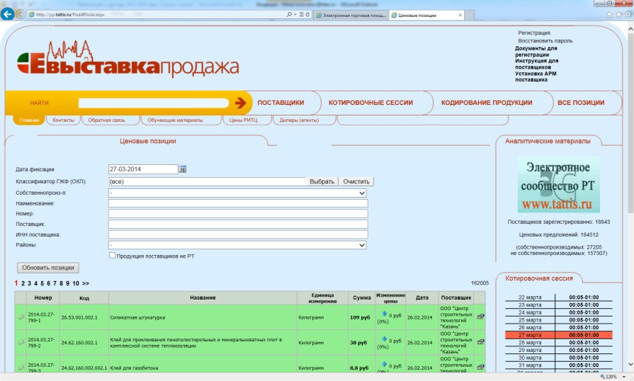
Поддержка производителей республиканской продукции
В 2013 году в каталогах
ЭТИС РТ
продукции
республиканских
производителей было
закуплено на

1
%

от общего количества сделок.

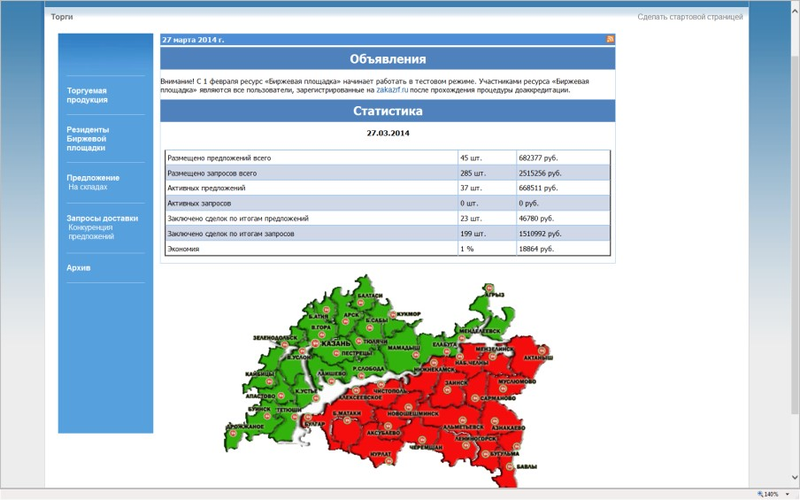
В целях расширения возможностей местных производителей по участию в рынке закупок регулируемых заказчиков,
(Министерством экономики РТ и
Агентством по госзаказу) разработан специальный ресурс «Биржевая площадка».

Инфраструктура и ресурсы
- Качество и доступность инфраструктуры
- Качество и доступность бизнесинфраструктуры
- Качество территориального планирования
- Доступность земельных ресурсов
- Качество и доступность финансовой поддержки
- Качество и доступность трудовых ресурсов
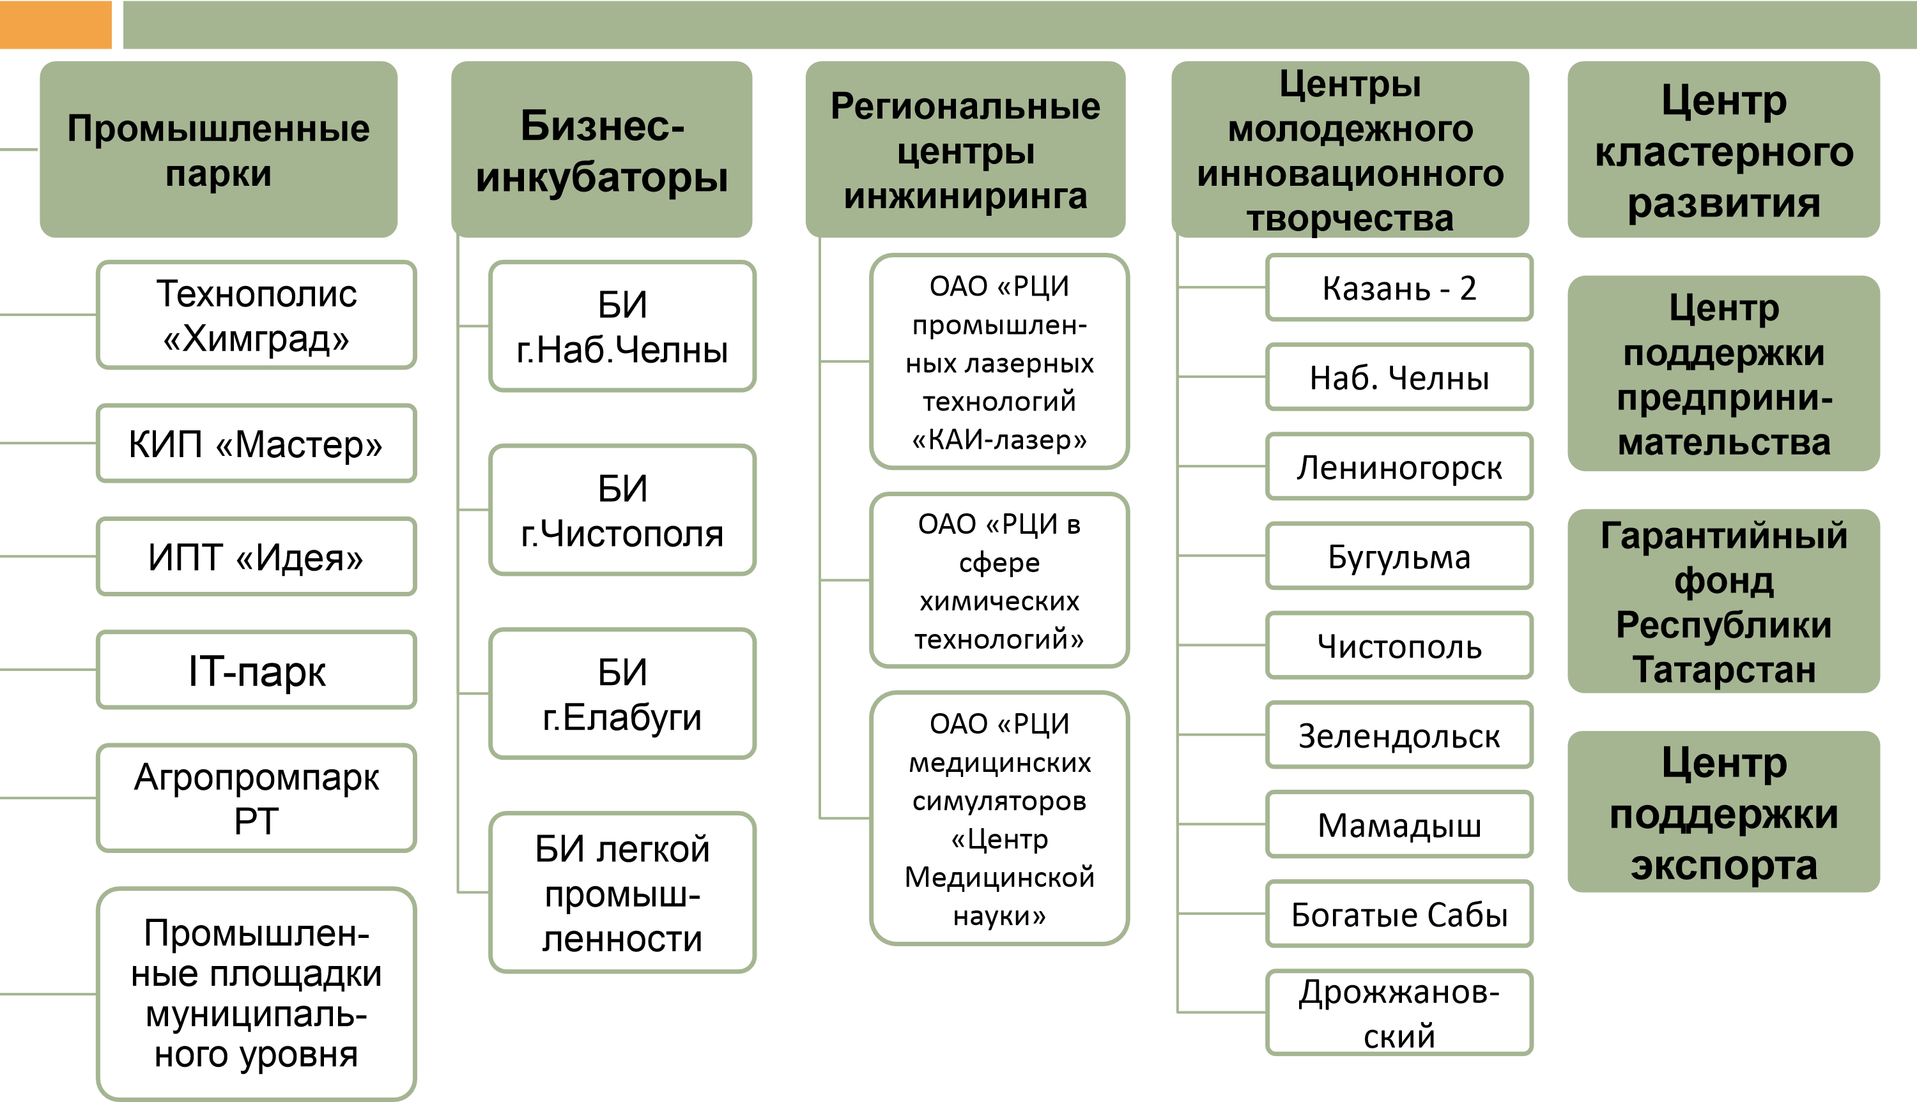
Инфраструктура поддержки предпринимательства в Республике Татарстан
Татарстан занимает лидирующее место по количеству объектов инфраструктуры поддержки МСБ
Источник: Минэкономики РТ

Основные критерии отбора проектов по созданию промышленных площадок в муниципальных образованиях
1. | Наличие бизнес-плана, концепции и финансовой модели создания и (или) развития промышленного парка
2. | Степень проработанности проектно-сметной документации
3. | Заинтересованность и инициатива руководства муниципального образования
4. | Ориентация создаваемых производственных мощностей на местное сырье
5. | Низкий уровень развития малого и среднего предпринимательства в муниципальном образовании
6. | Отсутствие объектов инфраструктуры поддержки предпринимательства в районе

На базе промышленных площадок мы должны создать эффективную модель государственно-частного партнерства с учетом приоритетов, целей и особенностей социально-экономического развития каждого муниципального образования
Источник: Минэкономики РТ
Процентные ставки по кредитам, %
9
,
15

11
,
09

,
28
10

12
,
49

13
,
1

12
,
34

До 1 года

От 1 года до 3 лет

Свыше 3 лет

Средняя по всем
организация

МСБ

м

Направления снижения стоимости заемных средств для МСБ:
- Компенсация процентных ставок по банковским продуктам
- Предоставление государственных гарантий
Источник: Банк России

Подготовка кадров
Направления работы:
- Прогноз кадровой потребности по данным предприятий
- Формирование государственного заказа на подготовку специалистов
- Создание ресурсных центров в приоритетных секторах экономики

Необходима адаптация этих мероприятий для малого бизнеса
Поддержка малого предпринимательства
➢Качество организационной, инфраструктурной и информационной поддержки малого предпринимательства
➢Эффективность нефинансовой поддержки малого предпринимательства
➢Эффективность финансовой поддержки малого предпринимательства

Объем финансирования программ поддержки предпринимательства в 20112013 годы по субъектам РФ
№ | Субъект Российской Федерации | 2011 |  | 2012 |  | 2013
 |  | млн. руб.* | на 1 МСП,  тыс. руб. | млн. руб.* | на 1 СМП,  тыс. руб. | млн. руб.* | на 1 СМП,  тыс. руб.
1 | г. Москва | 3 821,6 | 15,7 | 4 446,3 | 18,9 | 4 590,7 | 19,3
2 | Республика Татарстан | 1 646,7 | 35,9 | 1 634,3 | 34,1 | 2 135,5 | 45,4
3 | Московская область | 852,3 | 11,7 | 1 307,5 | 17,4 | 1 400,6 | 18,6
4 | Свердловская область | 1 113, | 15,3 | 1 277,1 | 16,7 | 1 323,7 | 17,5
5 | Краснодарский край | 372,7 | 6,8 | 763,3 | 13,9 | 1 009,6 | 18,3
6 | Нижегородская область | 739,4 | 17,9 | 1 108,0 | 28,9 | 930,9 | 24,0
7 | Ростовская область | 721,8 | 13,2 | 825,9 | 14,7 | 894,4 | 16,0
8 | Республика Башкортостан | 472,1 | 14,6 | 477,3 | 12,3 | 728,7 | 18,9
9 | Челябинская область | 66,7 | 1,9 | 140,4 | 4,0 | 518,0 | 14,7
10 | Воронежская область | 843,3 | 36,8 | 377,5 | 17,1 | 271,5 | 12,1

Структура распределения средств по направлениям поддержки предпринимательства в 2011-2013 годах, %
Создание и развитие инфраструктуры
60
,
7

36
,
2

3
,
1

Прямая финансовая поддержка
Прочие мероприятия
Татарстан занимает 1 место среди регионов РФ по количеству объектов инфраструктуры
За три года в развитие инфраструктуры для малого бизнеса инвестировано более 3 млрд. руб.

Активность муниципальных образований по участию в программах поддержки МСП
Название муниципального образования | Количество получателей государственной поддержки в общем количестве субъектов малого и среднего предпринимательства, % | Доля малого и среднего предпринимательства в валовом территориальном продукте в 2012  году, %
Дрожжановский | 3,3 | 19,5
Мамадышский | 3,0 | 19,6
Кукморский | 2,6 | 19,9
Сабинский | 1,8 | 37,5
Актанышский | 1,8 | 44,6
Балтасинский | 1,2 | 29,8
Рыбнослободский | 1,1 | 23,1
Арский | 1,1 | 27,6
Ютазинский | 1,0 | 21,1
Нурлатский | 0,4 | 9,9
Азнакаевский | 0,4 | 5,1
Сармановский | 0,3 | 8,8
Алькеевский | 0,2 | 11,4
Лениногорский | 0,1 | 14,4
Альметьевский | 0,1 | 10,2
В 67% муниципальных районов доля МСП в экономике ниже, чем в среднем по республике
Предложения по повышению эффективности мероприятий государственной поддержки
Реализация дифференцированного подхода при определении
вида поддержки

Расширение охвата предпринимателей различными мерами
государственной поддержки

Стимулирование органов местного самоуправления по
реализации муниципальных программ развития малого и
среднего предпринимательства.

1

2

3

субъектов малого и среднего предпринимательства

«Дорожная карта» развития малого и среднего предпринимательства в Республике Татарстан на 2014-2016 год»
Совершенствование
институциональной среды
ведения бизнеса

Совершенствование системы
государственной поддержки
субъектов малого и среднего
предпринимательства

Вовлечение экономически
активного населения в
предпринимательскую
деятельность

Повышение доступности
инфраструктуры и ресурсов,
необходимых для ведения
предпринимательской
деятельности

ДОРОЖНАЯ

КАРТА

28 марта 2014 года |  | Министр экономики Республики Татарстан Шагиахметов Мидхат Рафкатович
СПАСИБО ЗА ВНИМАНИЕ!

место среди регионов РФ по объемам финансирования мероприятий государственной поддержки * без учета переходящих остатков Источник: Минэкономики РТ, ГАРАНТ

